**PLAN DE TRABAJO DE TRABAJO 2018-2021**

**JEFATURA DE ARCHIVO MUNICIPAL DE EL SALTO**

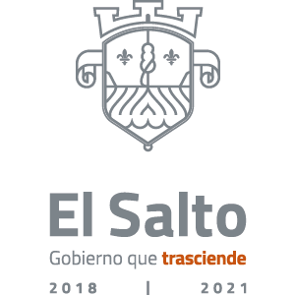

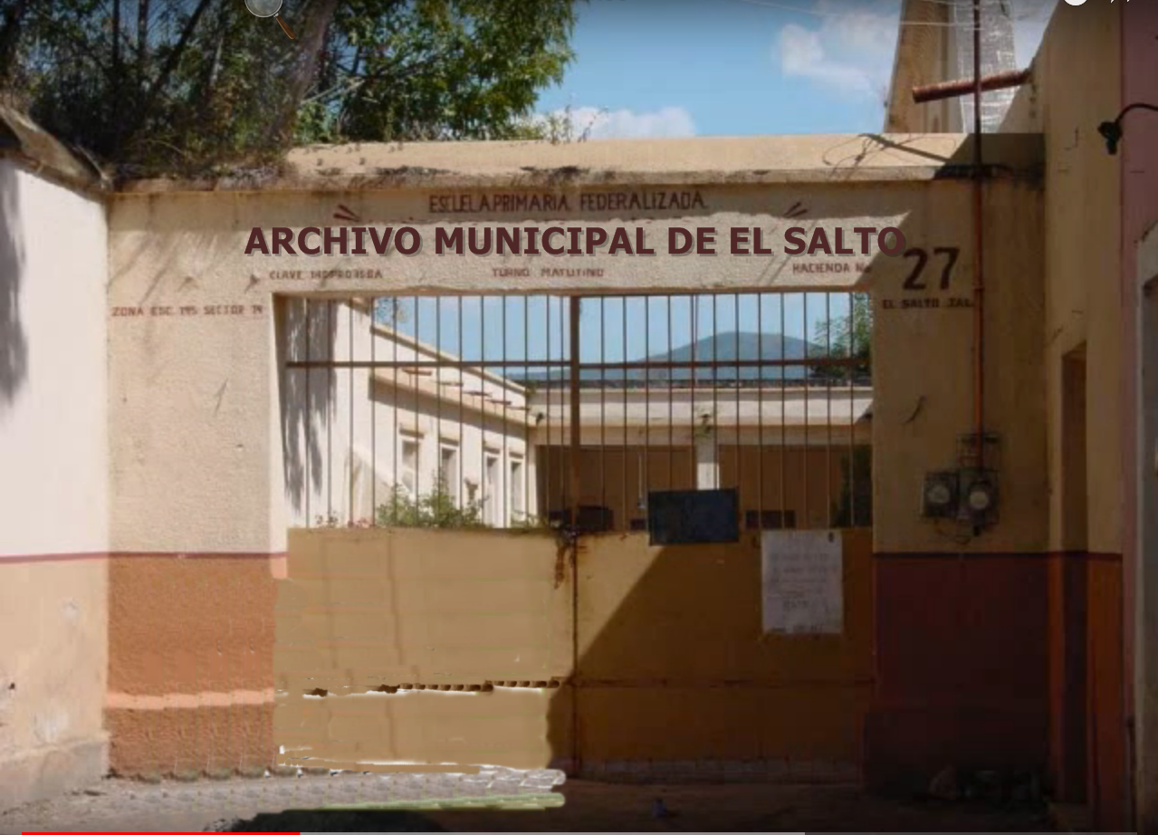

**Planear, organizar, clasificar, catalogar, digitalizar, resguardar, difundir, supervisar, modernizar controlar, “consolidar”.**

**C. Sara Villalobos Bueno**

**27 de noviembre de 2018**

**Índice**

**Índice………………………………………………………………….……….…………… 2**

**Presentación………………………………………………………………………………. 3**

**Principio de organización para un sistema institucional de archivo…………… 4**

**Optimización de espacios. …….…………………………………………..…….…….. 6**

**Recepción documental………………………………………………………………….. 7**

**Archivo Histórico………………………………………………………………………… 8**

**Instrumentos de Control Archivístico** **……………………………………………….. 9**

**Conclusión………………………………………………………………………………... 10**

**PRESENTACION**

Si bien es cierto, el año 2019 estuvo caracterizado por grandes retos. También es cierto, que las oportunidades que esto representa han llevado a la Jefatura de Archivo Municipal, a implementar una serie de planes estratégicos, para que los procesos técnicos administrativos estén enfocados a solucionar los retos que día con día se presentan.

Así podemos afirmar que la Jefatura de Archivo, estamos trabajando para poder llegar a la par de otros Municipios de la Zona Metropolitana de Guadalajara en la implementación de procesos técnicos administrativos, estamos convencidos de que con estas acciones, futuras administraciones tendrán una estructura administrativa y técnica, sólida que ayudaran a solucionar los obstáculos que se presentan en un futuro.

La ley General de Archivos que entro en vigor el pasado 16 de junio del presente, esto implica una homogenización en la administración de documentos y exige crear un sistema institucional que refleje una administración publica eficiente y eficaz y que en síntesis tiene que ver con el derecho humano de acceso a la información.

El objetivo en este plan de trabajo es que se deje las bases sólidas para la creación de un Sistema así, como crear y documentar procesos nuevos.

**PRINCIPIO DE ORGANIZACIÓN PARA UN SISTEMA INSTITUCIONAL DE ARCHIVOS**

Actualmente el Archivo cuenta con dos áreas de concentración documental y nuestros procesos administrativos ya son funcionales, el personal que labora en esta Jefatura, únicamente tres se están capacitando en el ámbito archivístico.

La Ley General de Archivos decretada el 15 de junio del 2018 exige “Modernización” en este contexto “**un buen manejo de los documentos administrativos municipales, demuestra indicios de organización del municipio y enaltece la eficacia en las labores”**

En este sentido, observamos que la estructura organizacional de esta Jefatura esta todavía atrasada. Esto genera que el Archivo Municipal de El Salto tienda a no estar a la par de las nuevas tendencias de Transparencia y acceso a la información y protección de datos personales.

Si no se implementará una nueva estructura organizacional creando puestos técnicos especializados de acuerdo a la Ley General de Archivo se corre el riesgo que los que genera la administración pública del Ayuntamiento de El Salto no sea funcional y en este sentido la transparencia de esta administración no será eficaz.

Así de nada nos es eficiente tener una Dirección de Transparencia si los archivos que es donde se resguarda la información no están ordenados y el capital humano no tiene las cualidades y los conocimientos para desarrollar su labor diario con eficacia y eficiencia.

Por lo anterior antes expuesto, consideramos que la Estructura Orgánica sea modificada y la Jefatura de Archivo Municipal cuente con puestos especializados en el ámbito archivístico de acuerdo a la Ley General de archivos. En este sentido el capítulo IV articulo 21 hace mención de la Integración del sistema Institucional de archivos y los puestos claves son:

Artículo 21. El Sistema Instruccional de cada sujeto obligado deberá integrarse por:

1. Un área coordinadora de archivos, y
2. Las áreas operativas siguientes:
3. De correspondencia
4. Archivo de trámite, por área o unidad;
5. Archivo de concentración, y
6. Archivo histórico, en su caso, sujeto a la capacidad presupuestal y técnica del sujeto obligado.

En este contexto, para que el Archivo Municipal funcione con el sistema que marca la Ley General de Archivos y de acuerdo a las necesidades básicas se propone los siguientes nombramientos:

1.-Director General de archivo Municipal, (confianza) otorgado a: Sara Villalobos Bueno.

2.-Especialista en Archivo de Concentración (Base) otorgado a: Martha Álvarez Marroquín.

3.-Especialista en Archivo Histórico (Base) otorgo a:

Las personas que ocuparían los puestos de base, son servidores públicos con experiencia en el ramo archivístico y cuentan con los conocimientos y habilidades para desarrollar los procesos técnicos archivísticos, que marca la nueva tendencia en la administración de documentos.

Cabe hacer mención, que los dos últimos nombramientos especializados serian de base.

Así la inversión requerida es de:

1.- Director General de Archivo Municipal (confianza).

2.-Especialista “AA”, en archivo de Concentración (Base)

3.-Especialista “AA”, en Archivo Histórico (Base).

Con esos requerimientos, El Archivo Municipal, contaría con un mínimo de puestos especializados en el ámbito archivístico, de acuerdo a la nueva Le General de Archivos.

En consecuencia, se mantendría perpetuado dentro del organigrama en función, con un sistema institucional de archivos con puestos claves.

**OPTIMIZACION DE ESPACIOS**

Como consecuencia de la depuración lo subsecuente es la de optimizar espacios en nuestras 2 salas de concentración, esto equivalente armar anaqueles y hacer espacio para 400 cajas manuales AA más un espacio para cuatro anaqueles dobles quedando lugar para la nueva área de recepción documental.

Haciendo una proyección a la recepción documental del 2019 se esperan recibir un aproximado de 650 cajas, para el mes de enero -mayo del 2019. El espacio extra es para cajas manuales.

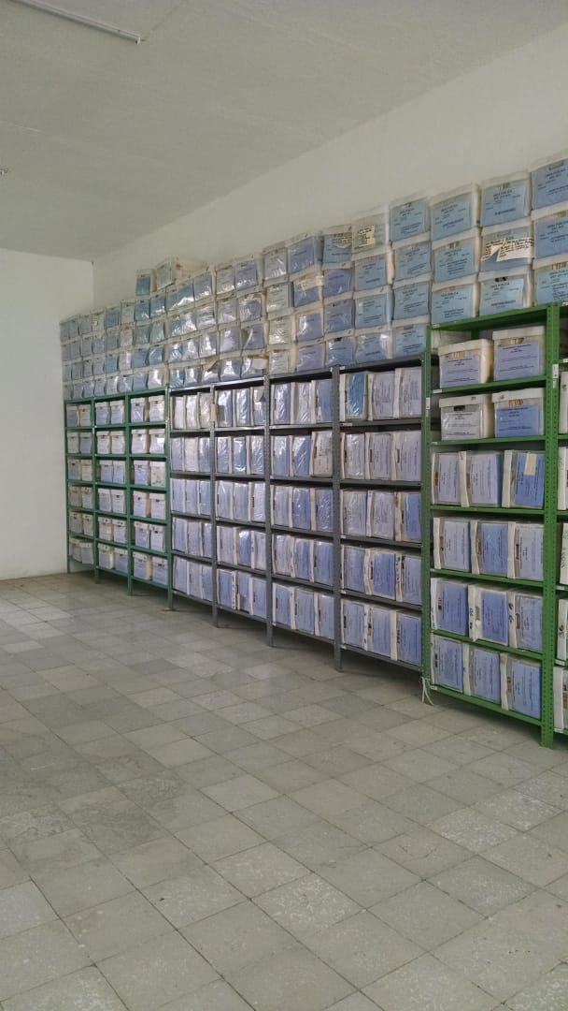

**RECEPCIÓN DOCUMENTAL 2019**

Para los meses de Enero a Mayo se ha calendarizado para que las 126 áreas que conforman la administración Publica de El Salto sea trasladada de manera controlada por primera vez los archivos que por sus característica y de acuerdo a su ciclo vital deban de trasladarse a un archivo semiactivo de “Concentración” esto habla de indicios de una administración sana y transparente en la manera de manejar su documentación ya que los acervos documentales quedaran clasificados, catalogados, resguardados y sin elementos o agentes externos que pongan en riesgo el deterioro de expedientes.

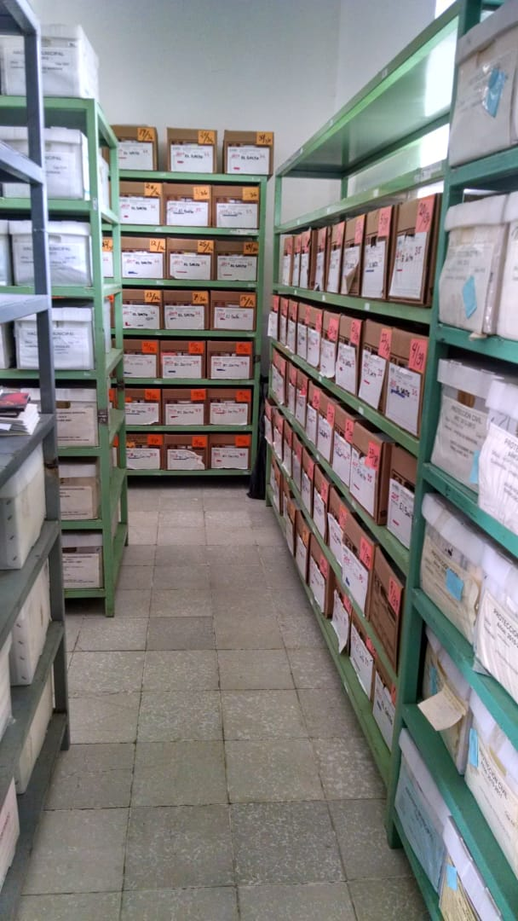

**ARCHIVO HISTORICO**

**Rescate Bibliográfico:**

Se implementara un programa para que instituciones como la red estatal de bibliotecas nos done libros, también se harán visitas escolares estos promover nuestros acervos bibliográficos y las 137 fotografías históricas digitales que tenemos en nuestro resguardo

Para la conservación de nuestros libros se pondrá en marcha nuestro reglamento interno de la sala de consulta e investigación aplicándolo rigurosamente.

**Creación de la Fototeca:**

El Archivo Municipal aún no cuenta con algún método para la localización de alguna foto, es por eso que pondremos en marcha la clasificación y catalogación de todas las fotos existentes en el Archivo, así como recuperar las que por sus características sean consideradas como históricas.

**Los requerimientos son:**

* Video cámara portátil.
* Reproductor de audio.
* Cámara fotográfica profesional.

**Base de datos con información histórica:**

La finalidad de crear esta base de datos es la de darle agilidad y pronta respuesta a estudiantes, investigadores y público en general que solicita información histórica, cultural y geográfica de El Salto.

**Recopilación de información de las delegaciones y agencias municipales:**

Recopilar datos históricos, estadísticos, culturales y geográficos de cada una de las Delegaciones y Agencias Municipales de El Salto, el objetivo de este proyecto es de dotar de elementos de información a estudiantes en sus trabajos de investigación y desarrollo, ya que hemos detectado que es frecuente la solicitud de esta información.

**INSTRUMENTOS DE CONTROL ARCHIVÍSTICO**

Hoja de Integración de documentos la cual se implementara para todas las aéreas que manejan archivo de trámite, hoja que nos ayudara con los siguientes aspectos:

* Transferencia documental
* Clasificación archivística.
* Inventario documental.
* Cuadro de disposición general.
* Uso de metadatos.
* Principio de procedencia documental.
* Baja documental.
* Plazo de conservación.
* Vigencia Documental.
* Instrumentos de consulta.
* Ciclo vital de la documentación.
* Fondo, sección, serie, Sub-serie, Unidad documental.

Se dictaran Políticas de acuerdo al Sistema Institucional de esto con el fin de unificar criterios para la recepción documental.

Esto implica un cambio de paradigma en cuanto al control y uso de la información documental que se genera día con día en el Ayuntamiento de El Salto.

Esto hará aumentar los Servicios que presta:

1.- A dependencias del Ayuntamiento:

* Asesoría en Archivos.

* Consulta por teléfonos.

* Custodia documental.

* Diseminación colectiva de información.

* Fotocopiado.

* Préstamo externo.

2.- A usuarios en general:

* Diseminación en información.

* Fotocopiado.

* Orientación sobre fondo.

* Archivo Histórico.

**CONCLUSIONES**

Nada puede estar por encima de las Instituciones, en este sentido la Jefatura del Archivo Municipal, considera que este Plan de Trabajo es factible realizarlo siempre y cuando el recurso humano y el aspecto económico estén comprometidos para sacar adelante los proyectos; sin lugar a duda el departamento de Archivo Municipal estará comprometido con el Plan de Trabajo plasmado en este documento.

Cabe hacer mención que este proyecto de trabajo ira del par de la creación nuevos procesos técnicos administrativos.

El Salto, Jalisco a 27 de noviembre del 2018.